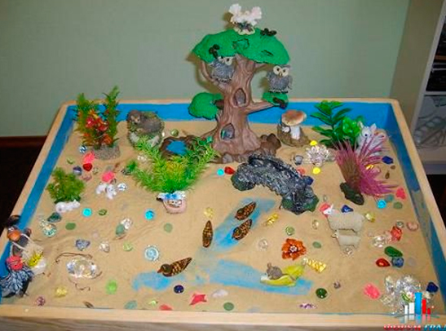

***"Истоки способностей и дарования детей – на кончиках их пальцев.***

***От пальцев, образно говоря, идут тончайшие нити - ручейки, которые питают источник творческой мысли. Другими словами, чем больше мастерства в детской руке, тем умнее ребёнок".  
       (В. А.Сухомлинский)***

.

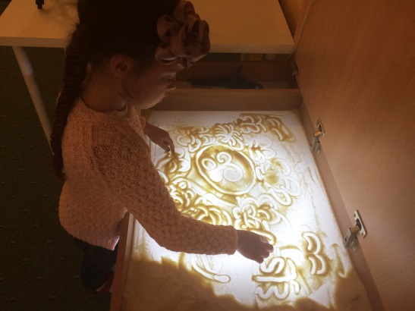

**Муниципальное дошкольное**

**образовательное учреждение**

**детский сад компенсирующего вида**

**№438**

**620130, г. Екатеринбург**

**Ул. Чайковского, 77**

**телефон (343)260-51-15**

**сайт 438.tvoysadik.ru**

**Заведующий**

**Бондарева**

**Людмила Васильевна**

**Муниципальное дошкольное**

**образовательное учреждение**

**детский сад компенсирующего вида №438**

**Чкаловского район г.Екатеринбурга**

**Манная страна**

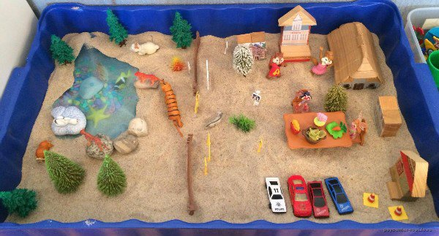

**г. Екатеринбург**

**Игры с крупами помогают совершенствовать:**

* [***Сенсорное познание предметов и веществ***](http://kruchinskaya.com/sensornye-igry-banochki-i-butylochki-iz-maminoj-kosmetichki/)***;***
* [***Развитие мелкой моторики;***](http://kruchinskaya.com/melkaya-motorika-samodelnye-i-samonajdennye-igrushki/)
* ***Развитие чувственного восприятия;***
* [***Развитие фантазии и воображения;***](http://kruchinskaya.com/palchikovye-kraski-kogda-nachat-i-kak-risovat-s-rebenkom/)
* ***Созидательность, медитативный и успокоительный эффект;***
* ***Замечательный способ времяпрепровождения***

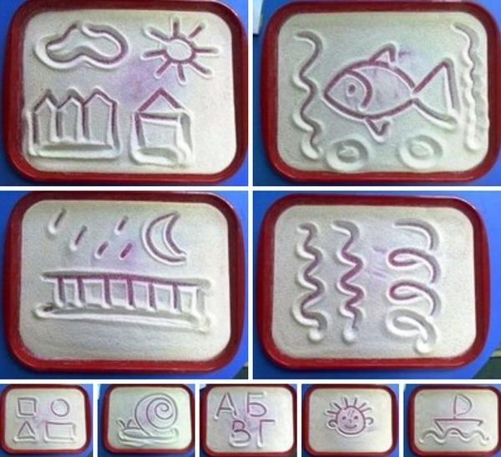

**Игры и упражнения особенно актуальны в наши дни. Еще 20 лет назад родители и дети больше делали руками (перебирали крупу, стирали, вязали и т.д.), сейчас у нас все автоматизировано. На обуви, одежде вместо застежек липучки. Эта смена жизненной ситуации отразилась и на развитии мелкой моторики малышей. Поэтому сейчас развитие мелкой моторики требует специальных упражнений и занятий с малышом Совершенно не нужно постоянно покупать малышу множество дорогих игрушек и пособий, чтобы он каждый день развивался и узнавал мир вокруг, приобретал разные новые навыки. Любой маме на помощь придут доступные материалы, которые всегда найдутся в вашем доме. Манка по текстуре очень похожа на песок. Иногда, для смены тактильных ощущений (когда хочется эффекта "прохладного морского песочка"), можно положить манку ненадолго в холодильник. Игры с крупами — это интересное и полезное занятие. Такие игры помогают развивать не только мелкую моторику, но и фантазию, воображение, они оказывают так же успокаивающий эффект. Организовать такие игры очень просто. Для этого вам понадобится большая емкость, несколько небольших емкостей, манка, бобовые, макароны, орехи, сито для просеивания, мелкие игрушки, набор мерных ложечек. Все эти принадлежности не нужно использовать одновременно, они понадобятся для разных игр. Игру стоит начинать только тогда, когда ребенок готов к этому и настроен. Когда он веселый и готов к восприятию чего-то нового**.

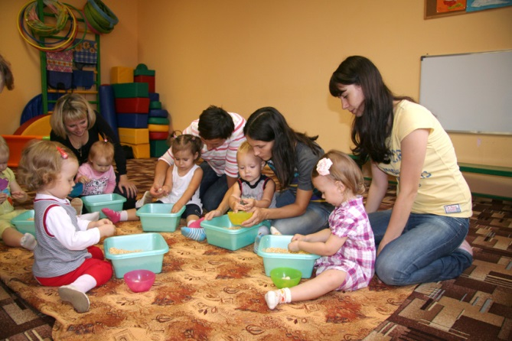

**Надеюсь, вам понравилось?**

**Приятного творчества и веселых игр!**